**在线机关保证书补办办理操作手册**

**打开网址：https://ec.anxinca.com:48004/ ，打开网页后，选择右侧下拉框，向下拉动鼠标；（在办理过程中遇到问题，请联系安信客服 添加QQ：800805008）**



**选择证书补办业务：**

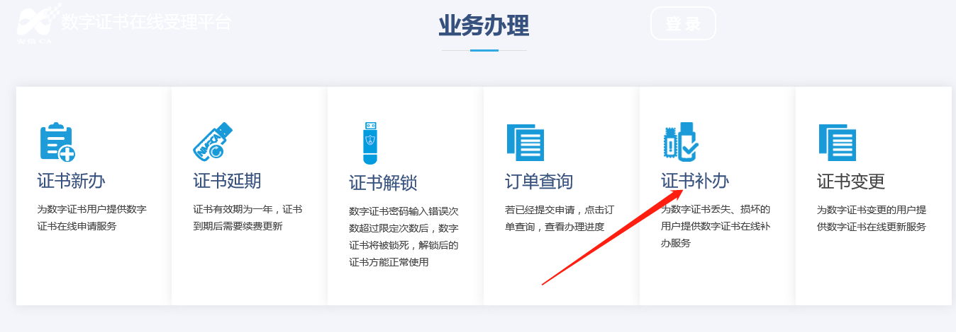

**输入手机号码，获取验证码，登录：**

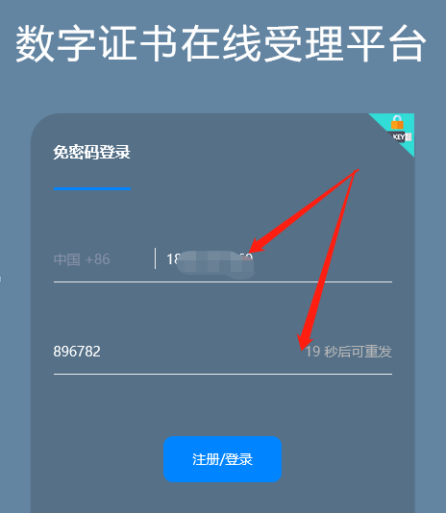

选择证书补办，选择吉林政务服务网，如图

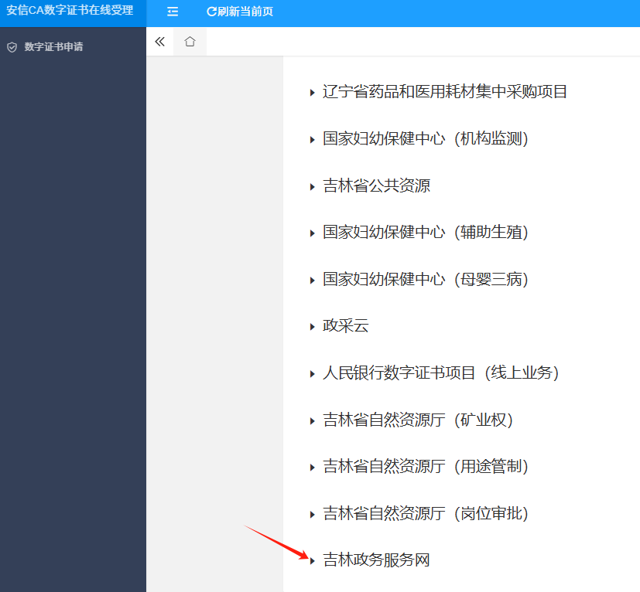

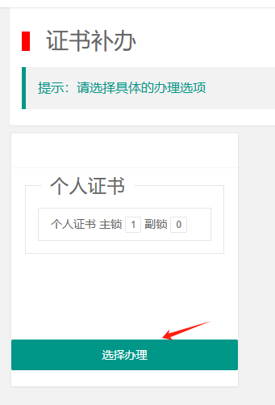

填写正确的单位名称

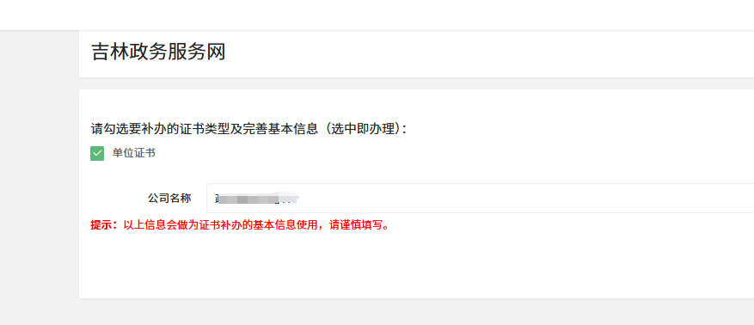

**信息填写无误后点击下方确认选项**：

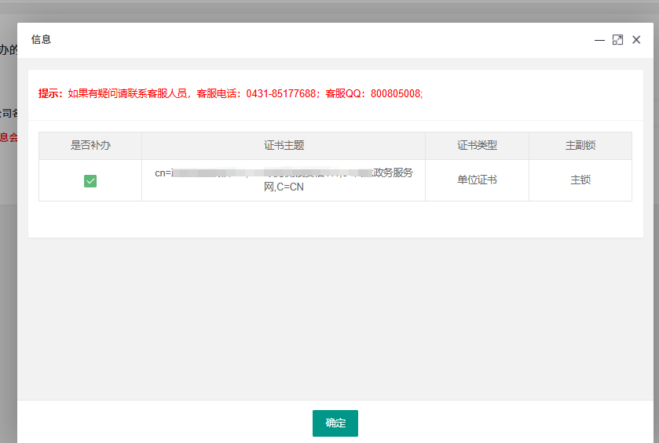

点击单位信息右侧添加按钮，补全单位信息，必填项填全之后点击保存按钮

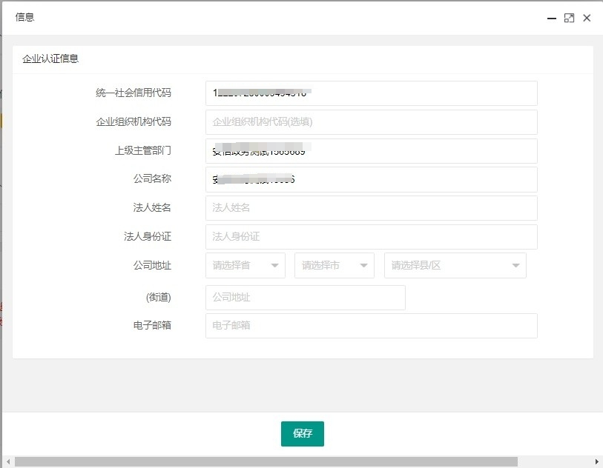

需要上传申请表、单位公章，编版文件以及办理人身份证，所有黄色区域即为上传扫描信息

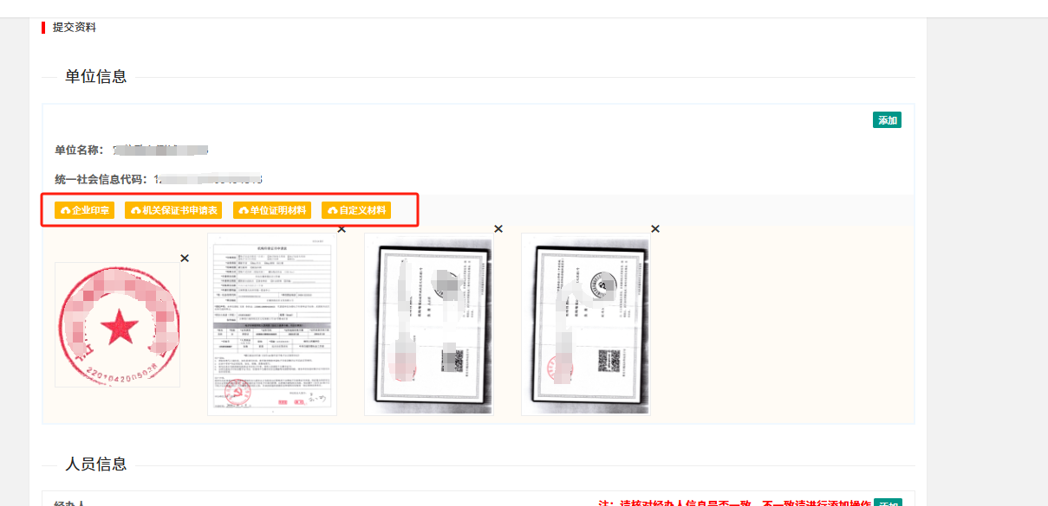

经办人信息填全及身份证正反面复印需要上传

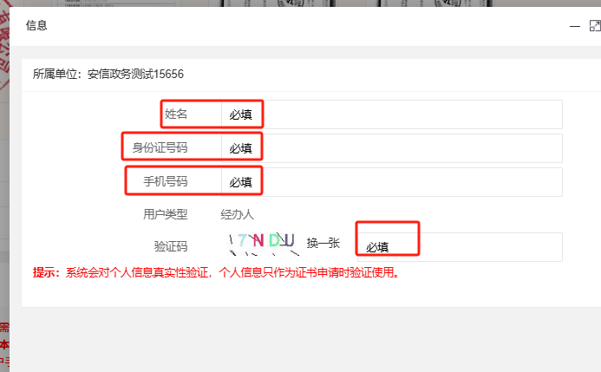

**领取方式有两种，上门自取或邮寄领取（邮寄为顺丰到付），根据自身实际情况选择即可：**

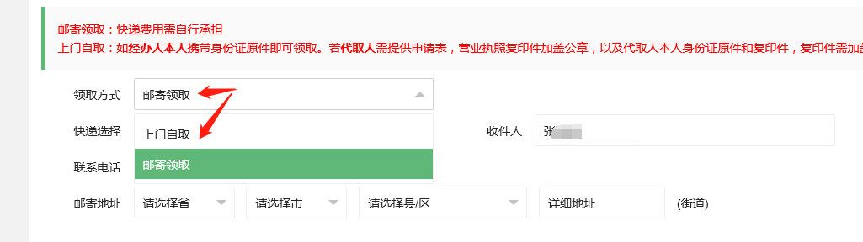

**如上门自取，领取窗口有两个位置，请合理选择领取地点**

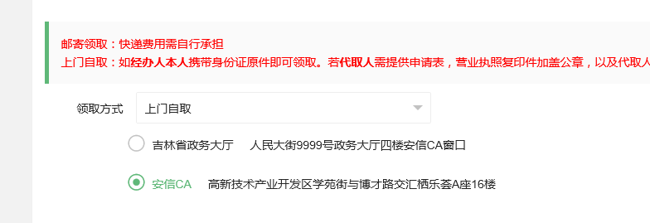

**确认后，请阅读相关协议和个人信息保护政策，同意后勾选我已阅读**

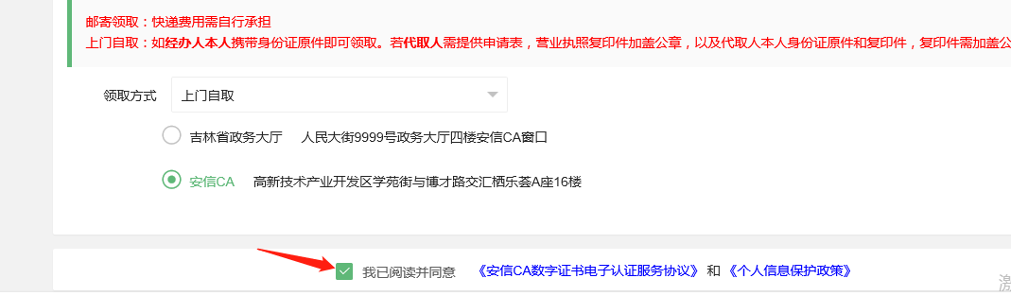

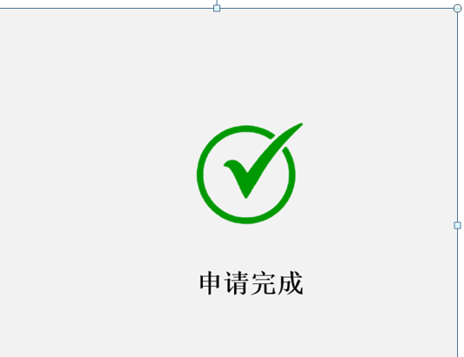

有任何步骤不会操作，请联系客服远程操作，客服QQ800805008，客服电话85177688